**Конспект інтегрованого заняття в другій молодшій групі "Зимонька-зима"**

**Програмовий зміст:** Закріпити знання дітей про характерні ознаками зими, вміння відрізняти й називати властивості води і снігу; вчити встановлювати найпростіші причинно-наслідкові зв'язки; активізувати словник; відповідати на поставлені питання;; вчити розрізняти і називати основні ознаки предметів колір, форму, величину, геометричні фігури, та рахувати в межах 1-4.  
Розвивати слухову і зорову увагу, пам'ять, мислення, кмітливість , уяву, дрібну моторику рук.

Виховувати інтерес до пізнання природи і відображення своїх вражень в образотворчій діяльності, інтерес до заняття, працьовитість, акуратність, доброзичливі відносини..   
 **Матеріали до заняття*:*** *демонстраційний*: ілюстрація за темою "Зима", схеми по мнемотехніці, пакет з крохмалем, відерце зі снігом, блюдце, паперові рукавички, шапки, шарфи, сніговик з цифрами.

*роздавальний:* паперові сніжинки, аркуш паперу із зображенням сніжинки, нанесеним воском; гуаш, пензлики, серветки ; картинки для д/г «Знайди пару».  
 **Хід заняття:**

**Психогімнастика: «**Уявіть себе сніжинками**» (***діти під музику клужляють по групі уявляючи себе сніжинками).*

**Загадка:**

Стало біло навкруги,

Хто розпушує сніги,

Води сковує в льоди,

В дружбі з дітьми я всіма.

Здогадались ? Це...(зима).  
-Діти, скажіть яка пора року зараз? (Зима). *(Схеми в мнемотехніці).*  
-Правильно зима. День коротше ночі. Сонечко світить та не гріє. З небо падають сніжинки. Річки й озера покрилися кригою. Дерева заснули, навкруги лежить сніг. На вулиці холодно, морозно, люди тепло вдягаються.А що ми вдягаємо взимку? А давайте розглянемо та пограємо.

**Д /г «Одяг»** *( Рахунок, порівняння за розміром, кольором та довжиною).*-Що можна робити на вулиці взимку? (*кататися на санчатах, ковзанах, грати у сніжки, ліпити снігову бабу)* Він пухнастий і сріблястий,

Білий-білий, чистий-чистий,

Ватою на землю ліг,

Та зветься просто...(сніг).  
-Які вірші ви знаєте про зиму, сніг? *(Діти читають вірші.)*  
*(Схеми в мнемотехніці).*

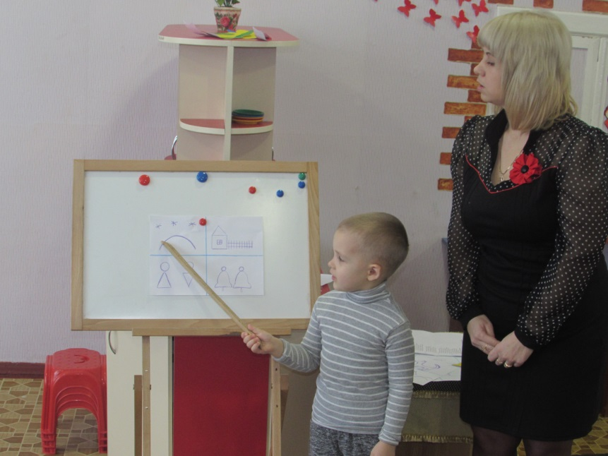Снігу, білий сніжку! Посипай доріжку! Насип цілу гору Біля цього двору.

Тут дітки маленькі,

Гуляти раденькі,

У них голосочки,

Як срібні дзвіночки.

Перший сніг, білий сніг

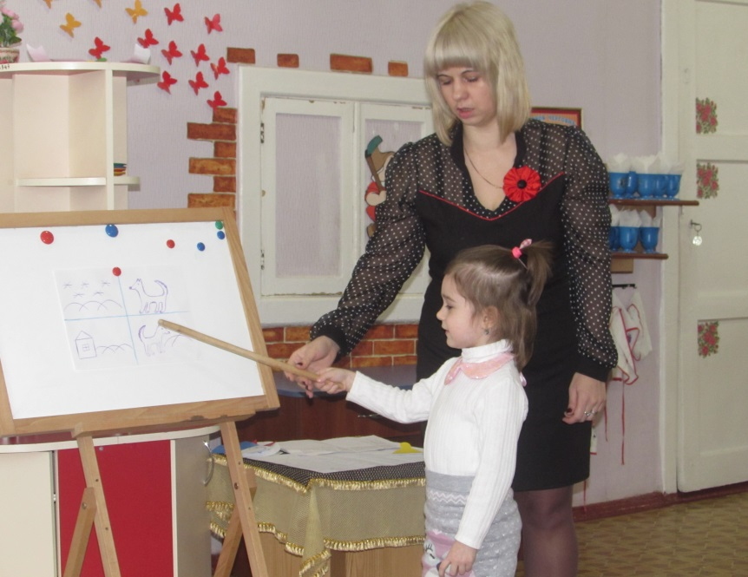Скрізь заметами заліг.

Скочив песик наш кудлатий

В кучугуру біля хати,

Окрутнувся, в диві став

І на білий сніг: «Гав-гав!»

Падав сніг на поріг,

Кіт зліпив собі пиріг.

Поки смажив, поки пік,

А пиріг водою стік.

Кіт не знав, що на пиріг

Треба тісто, а не сніг.

Білі мухи налетіли, —

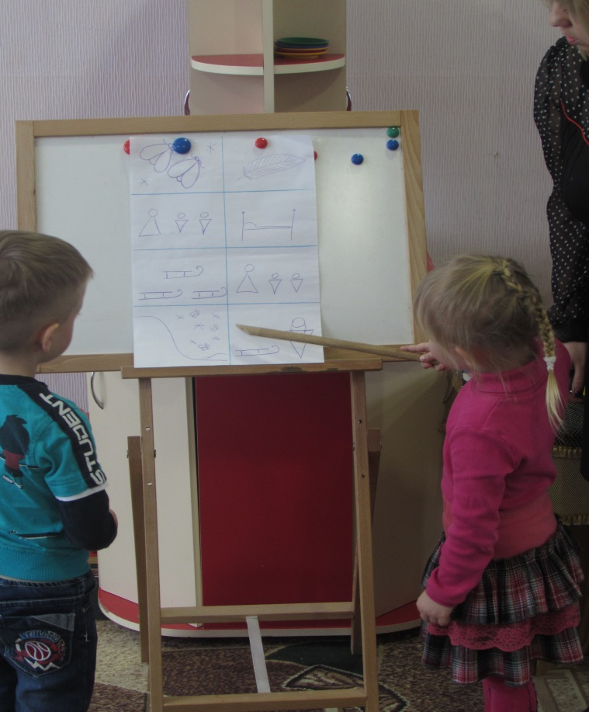Все подвір’я стало біле.

Не злічити білих мух,

Що летять, неначе пух.

- Галю, Петрику, Кіндрате,

Годі, ледарі, вам спати! —

І побігли до санчат

Галя, Петрик і Кіндрат.

Всі з гори летять щодуху,

Щоб впіймати білу муху,

А санчата їм усім

Змайстрував старий Максим

**Дослід:** -Якого кольору сніг? (Білий). Сніг нам здається дуже чистим.  
Давайте розглянемо його уважно.  
*Вихователь ставить перед дітьми посудину зі снігом.*-Ви вже не раз брали його в руки, коли гуляли на вулиці.  
Який він? (Холодний) *Вихователь кладе на долоньку кожній дитині трохи снігу і всі спостерігають, що відбувається.*  
-Куди пропав сніг з ваших рук? Чому він розтанув? (*Долоня тепла*)  
Розгляньте воду, в яку перетворився сніг в чашці. Чиста вона?  
-Тепер поясніть, чому не можна їсти сніг? (*Сніг брудний, холодний, його не можна брати до рота)  
(Вихователь пропонує дітям підійти до столу, на якому лежить пакетик з крохмалем. Вихователь просить дітей закрити очі і натискає рукою на пакет.)*-Що нагадує вам цей звук? (*Скрип снігу*) Правильно. Сніг скрипить, коли на вулиці сильний мороз. При сильному морозі сніг «не ліпиться».  
*(Пропоную дітям натиснути на пакет).*  
-Коли на вулиці погода не дуже холодна, то сніг липкий. Чим тоді люблять займатися діти? (*Відповідь дітей*)

**Д/г «Склади сніговика»**

-Давайте і ми зліпимо сніговика. Але він не простий*. (Сніговик з цифрами і геом. фігурами).*

**Д/г «Знайди пару»***( діти знаходять парні картинки: сніговики,ялинки,сніжинки; сидячі за столом).*-Подивіться, яка в мене є скринька з сюрпризом. Хто впорається з завданням отримає сюрприз.

-Діти, це сніжинки. Чим вони відрізняються від справжніх? *(Вони паперові, тому не тануть).* Я пропоную вам погратися зі сніжинками.

**Гра "Сніжинки"**

(*Діти беруть по сніжинці і розходяться по груповій кімнаті, потім, дмухнувши на сніжинку, відпускають її. Вихователь пропонує дітям утворити легкий вітерець (дмухнути легенько), сильний вітер (дмухнути сильніше). Виконуючи завдання, діти коментують падіння сніжинок.)*

**Фізкультхвилинка.**

Пада, пада, пада сніг

І лягає біля ніг.

Вітерець легкий літає

І сніжинки підіймає.

Ось вони усі гуртом

Закружляли за вікном.

Ми також часу не гаєм,

Разом з ними покружляєм.

Підіймемось вгору всі

І присядем до землі.

**Творча робота**. *Діти сідають за столи*.

-Мороз любить малювати візерунки на склі. Сьогодні він намалював їх для вас. Тільки для того, щоб побачити візерунки, треба нанести на аркуш блакитну фарбу. *( У кожної дитини є аркуш паперу, на якому воском нанесено візерунок або намальовано сніжинку. Під час виконання завдання вихователь звертає увагу на візерунок, на тонкі лінії сніжинки тощо.)***Підсумок.**

–Про що ми сьогодні говорили на занятті? Що вам сподобалося? Що було цікавого на занятті?